# Công thức tính toán đốt cháy anken

**Công thức tính toán đốt cháy anken**  
Bài toán đốt cháy các anken là một trong những bài toán hay gặp. Bài viết dưới đây, cung cấp đầy đủ cho các em lý thuyết, các công thức và mẹo tính nhanh bài toán đốt cháy anken.  
  
**1. Công thức tính toán đốt cháy anken**  
Phương trình đốt cháy:  
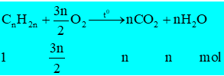  
Nhận thấy: Khi đốt cháy anken ta luôn ta thu được   
+ Bảo toàn nguyên tố O:   
+ Bảo toàn khối lượng:   
+ Số nguyên tử   
+ Số nguyên tử   
+ Với những bài toán đốt cháy nhiều anken thì ta quy về 1 anken trung bình  để tính toán.  
  
**2. Bạn nên biết**  
+ Dẫn sản phẩm cháy qua bình (1) đựng P2O5, H2SO4 đặc, CaO, muối khan,.... rồi dẫn qua bình 2 đựng dung dịch bazơ như NaOH, Ca(OH)2,...  
  
+ Dẫn toàn bộ sản phẩm cháy đi qua bình đựng dung dịch bazơ như NaOH, Ca(OH)2,...  
  
+ Khối lượng dung dịch tăng:   
+ Khối lượng dung dịch giảm:   
+ Lọc bỏ kết tủa, đung nóng dung dịch lại thu được kết tủa nữa:  
 Phương trình:  
  
**3. Mở rộng**  
-Nếu đốt cháy hỗn hợp ankan và anken thì   
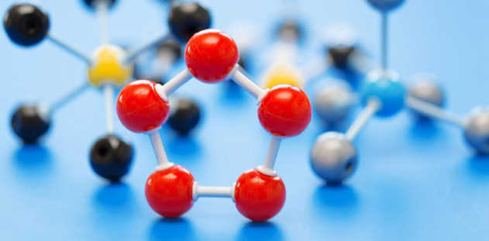  
  
**4. Bài tập minh họa**  
**Câu 1:** Hỗn hợp X gồm các anken. Tính thể tích cần lấy (đktc) để đốt cháy hoàn toàn 7,0 gam hỗn hợp X?  
A. 11,2 lít  
B. 28,0 lít  
C. 22,4 lít  
D. 16,8 lít  
**Hướng dẫn giải**  
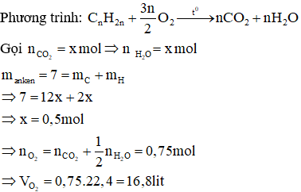  
**Đáp án D**  
**Câu 2:** Đốt cháy hoàn toàn 0,15 mol hỗn hợp X gồm 2 anken kế tiếp nhau trong dãy đồng đẳng thu được và trong đó khối lượng nhiều hơn khối lượng là 8,45 gam. Vậy công thức của 2 anken là:  
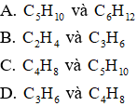  
**Hướng dẫn giải**  
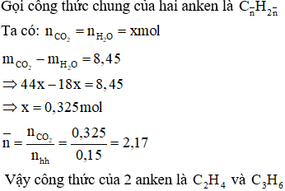  
**Đáp án B**  
**Câu 3:** Hỗn hợp X gồm 2 anken kế tiếp nhau trong dãy đồng đẳng. Đốt cháy hoàn toàn 2,24 lít hỗn hợp X sau đó cho toàn bộ sản phẩm cháy vào 2,0 lít dung dịch Ca(OH)2 0,125M thu được 15 gam kết tủa. Vậy công thức của 2 anken là  
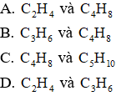  
**Hướng dẫn giải**  
  
TH1: Chỉ tạo muối CaCO3  
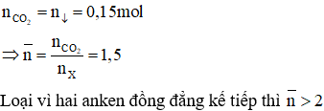  
TH2: Tạo hỗn hợp 2 muối CaCO3 và Ca(HCO3)2  
Ta có:   
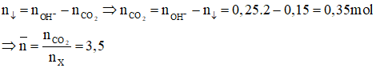  
Vậy công thức của 2 anken đồng đẳng kế tiếp là C3H6 và C4H8 .  
**Đáp án B**  
**Xem thêm các dạng bài tập và công thức Hoá học lớp 11 hay, chi tiết khác:**  
Công thức tính toán đốt cháy ankin  
Công thức bảo toàn số mol liên kết pi  
Trắc nghiệm lý thuyết Hóa 11 Chương 7 Hidrocacbon thơm  
Bài tập trọng tâm Hidrocacbon thơm và cách giải  
Dạng 1: Bài tập về phản ứng thế, phản ứng cộng của các hiđrocacbon thơm và cách giải